Муниципальное бюджетное общеобразовательное учреждение «Средняя общеобразовательная школа №2 г.Шебекино Белгородской области»

ПРИКАЗ

« 08 » ноября 2021г. № 318

О проведении профилактических мероприятий и подготовке к эпидемическому сезону заболеваемости гриппом и ОРВИ, распространения коронавирусной инфекции

Во исполнение Постановления Главного государственного санитарного врача Российской Федерации от 21.07.2021 "О мероприятиях по профилактике гриппа и острых респираторных вирусных инфекций в эпидемическом сезоне 2021-2022 годов", рекомендаций по организации работы общеобразовательных организаций в условиях распространения короновирусной инфекции COVID-19 и в целях профилактики гриппа и ОРВИ, короновирусной инфекции COVID-19 сохранения здоровья, обучающихся в образовательной организации приказываю:

- Заместителям директора Каблучко И.В., Галушко Е.Л., Травенко Л.В., медицинскому работнику Шевцовой И.А., заведующим кабинетами, классным руководителям:
1.1. Организовать в МБОУ «СОШ №2» совместно со специалистами органов здравоохранения и сотрудниками Роспотребнадзора:
- информационно-разъяснительную работу с родителями о преимуществах вакцинации через проведение общешкольных, классных и групповых родительских собраний, личных бесед, обеспечив сбор документированного согласия (отказа) родителей на осуществление иммунизации детей против гриппа;
- информационно-разъяснительную работу с обучающимися посредством учебных и внеучебных занятий, школьных средств массовой информации и выразительных наглядных средств по вопросам характерных признаков заболеваний гриппом и другими ОРВИ, их последствий для организма ребенка, профилактических мер и навыков, необходимости витаминизации питания детей в домашних условиях, а также об установленных требованиях к заболевающим и заболевшим в детских коллективах;
- обучение персонала образовательных организаций мерам профилактики гриппа.
1.2. Обеспечить проведение мониторинга и контроль хода иммунизации детей, посещающих школу.
1.3. Взять под особый контроль поддержание оптимального теплового режима в общеобразовательной организации, проведение дезинфекции, влажной уборки и соблюдение режимов проветривания в соответствии с требованиями санитарного законодательства.
1.4. Ввести в МБОУ «СОШ №2» обязательный ежедневный осмотр («утренний фильтр») детей медицинским работником на предмет заболевания их вирусными инфекциями.
1.5. Обеспечить контроль температуры тела детей и работников перед допуском их на рабочие места и в течение рабочего дня (по показаниям), с применением аппаратов для измерения температуры тела бесконтактным (электронные, инфракрасные термометры, переносные тепловизоры) или контактным способом с обязательным отстранением от нахождения на рабочем месте лиц с повышенной температурой тела и с признаками инфекционного заболевания.
1.6. Обеспечить реализацию образовательных программ в штатном режиме с соблюдением санитарно-эпидемиологических требований в условиях профилактики и предотвращения новой коронавирусной инфекции (COVID-19), заболевания гриппом и другими ОРВИ, с этой целью запретить нахождение в школе посторонних лиц, родителей (законных представителей), при необходимости родители (законные представители) посещают школу в бахилах, масках, перчатках.
1.7. Организовать горячее питание учащихся 1-11 классов со следующим режимом приема пищи:
№ п/п | Класс | Время приёма пищи
ЗАВТРАКИ
1 | 1А, 1Б, 2А, 2Б, 11 | 8-00
2 | 3А, 3Б, 4А, 4Б, 9Б | 9-00
3 | 5А, 5Б, 6А, 6Б, 10 | 10-00
4 | 7А, 7Б, 8А, 8Б, 9А | 11-00
ОБЕДЫ
1 | 1А, 1Б, 2А, 2Б, 3А, 3Б, 4А | 13-00
2 | 4Б, 5А, 5Б, 6А, 6Б, 7А, 7Б | 14-00
3 | 8А, 8Б, 9А, 9Б, 10, 11 | 15-00
ПОЛДНИКИ
ГПД |  | 15-30

1.8. Не допускать к учебным занятиям детей, имеющих симптомы заболевания, своевременно направлять к врачу и сообщать родителям, допускать до занятий только после полного выздоровления.
1.9. Принимать детей после перенесенного заболевания в школу только при наличии медицинской справки с указанием диагноза, длительности заболевания, сведений об отсутствии контакта с инфекционными больными.
1.10. Обеспечить принятие оперативных мер по приостановлению учебного/воспитательного процесса, ограничению проведения массовых культурных, спортивных и других мероприятий в детских организованных коллективах при регистрации повышенной заболеваемости ОРВИ в детских организованных коллективах
1.11. Не допускать к работе с детьми сотрудников образовательного учреждения, имеющих симптомы заболевания гриппом, ОРВИ или ОРЗ.
1.12. Осуществлять постоянный действенный контроль за посещаемость обучающимися школы выяснять незамедлительно причины их отсутствия в организации.
1.13. Приостанавливать посещение детьми класса или учреждения на срок не менее 7 дней при одновременном отсутствии в классе и общеобразовательной организации 20% и более детей, заболевших гриппом и ОРВИ.
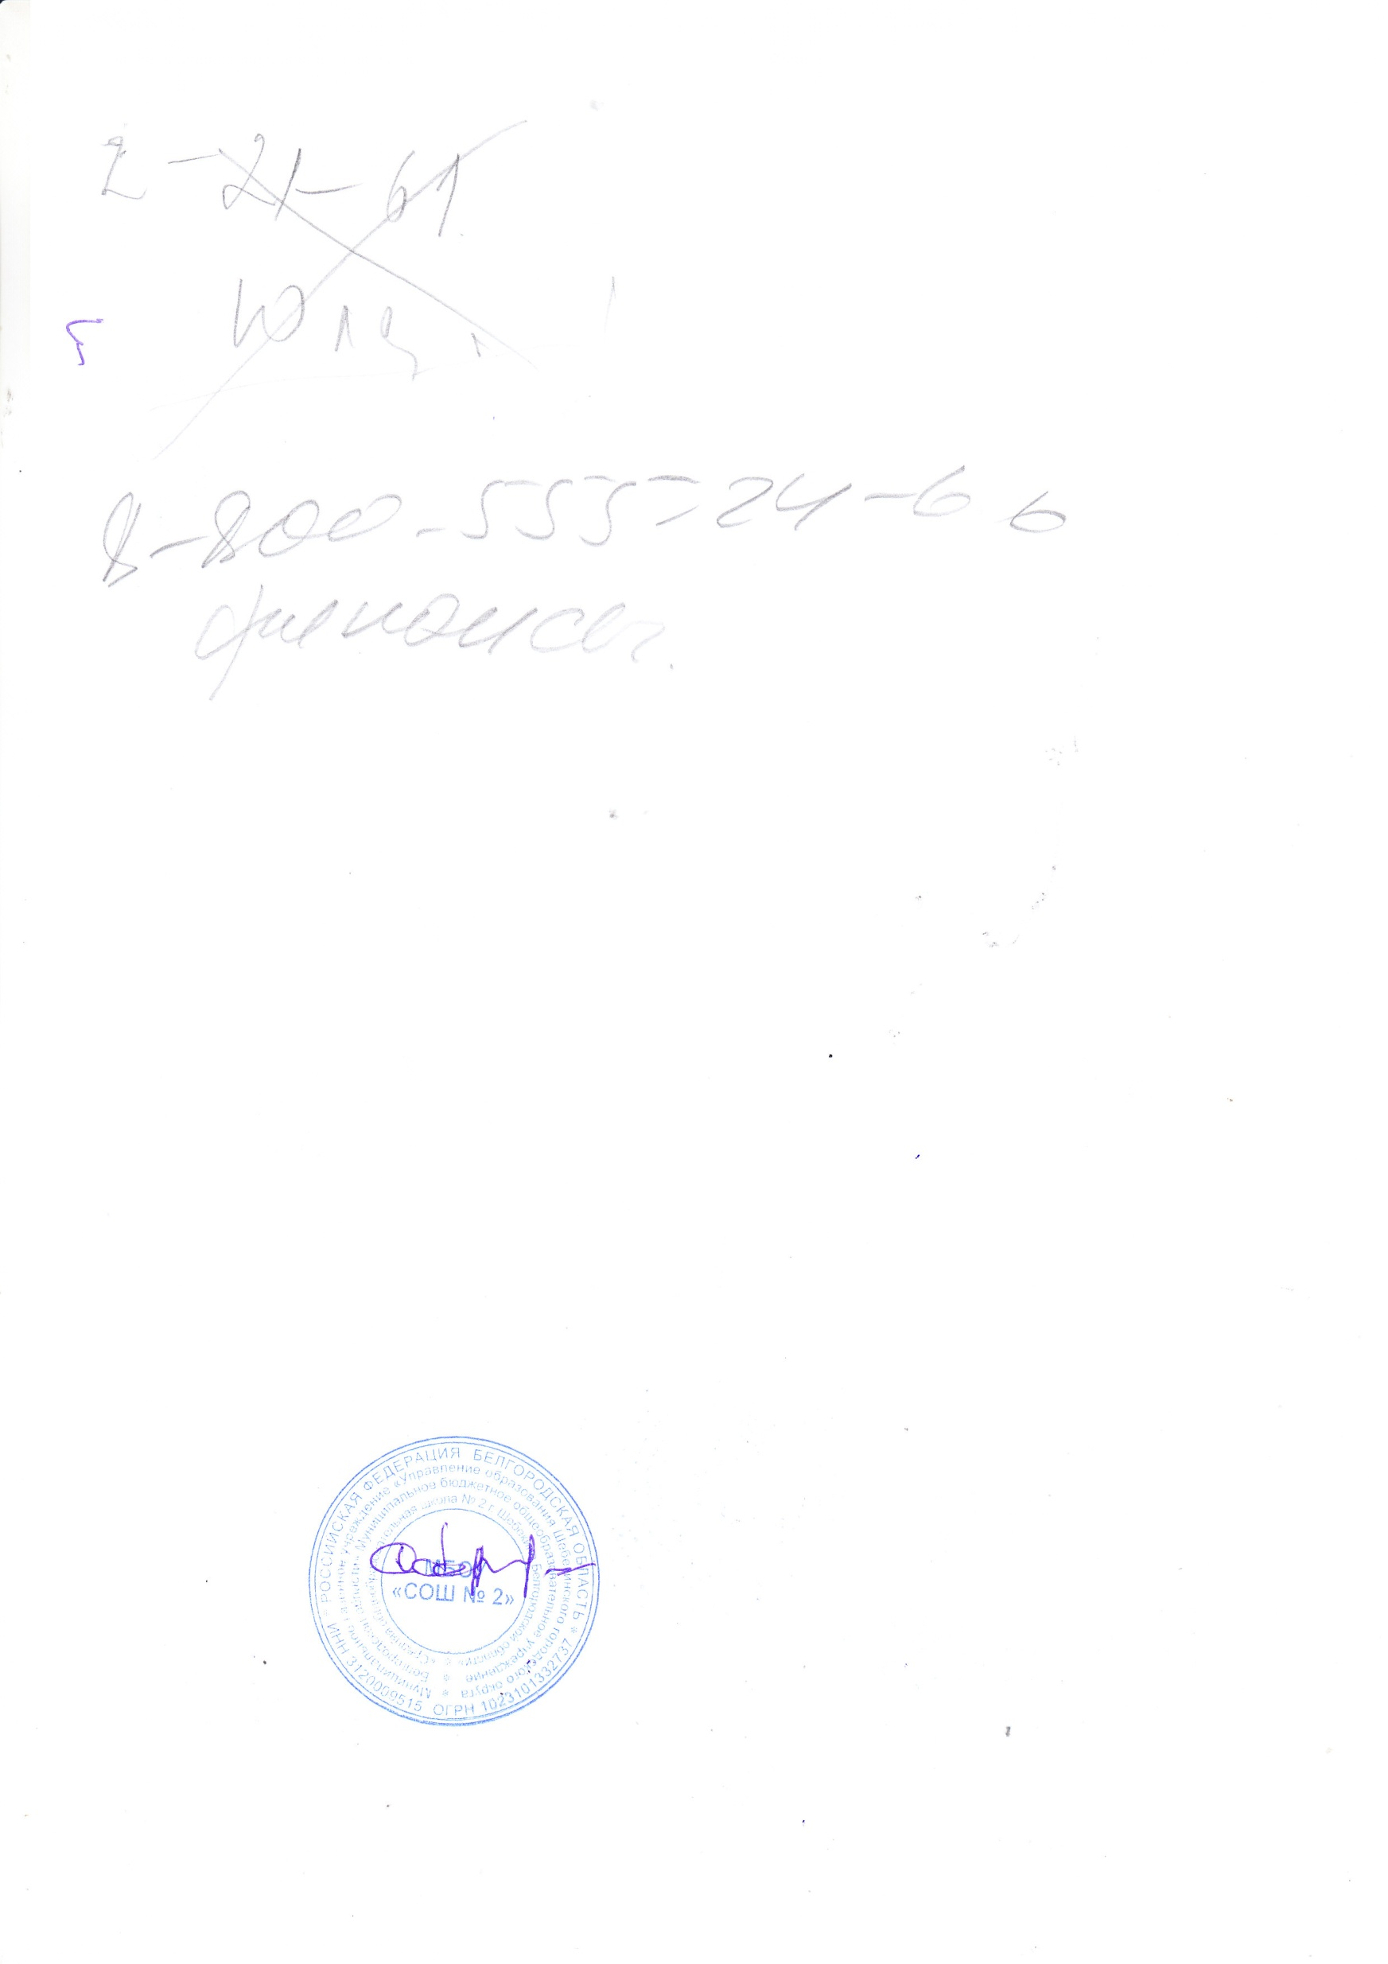
2. Контроль за исполнением приказа оставляю за собой.

Директор школы С. Карачаров

